**Разработка дополнительного узла впрыска термопластичных материалов для многокомпонентных деталей**

ГончаренкоВ.Ю., Гончаренко А.Ю. , студ.; рук. Е.А. Рябинина, ассистент кафедра Электроники и микропроцессорной техники.

(Филиал ФГБОУ ВО «НИУ «МЭИ» в г. Смоленске)

Целью работы является разработка встраиваемого дополнительного узла впрыска термопластичных материалов, использующего прогрессивный метод нагрева рабочего тела при помощи индукционного нагревательного элемента с цифровым управлением.

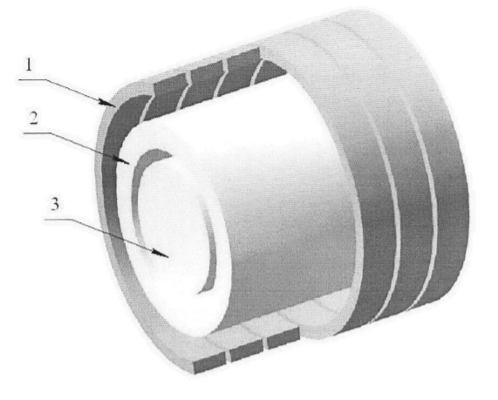

Рис.1 Эскиз теплообменного аппарата с индукционным нагревом.

1 — витки индуктора, 2 — цилиндр пластикации, 3 — шнек.

Главным его отличием от существующих аналогов будет разогрев нагревательных элементов вихревыми токами, созданными переменным магнитным полем индуктора, расположенного вокруг цилиндра узла пластификации. Это повысит качество производства, снизит затраты энергии и расширит возможности уже существующих термопластавтоматов.

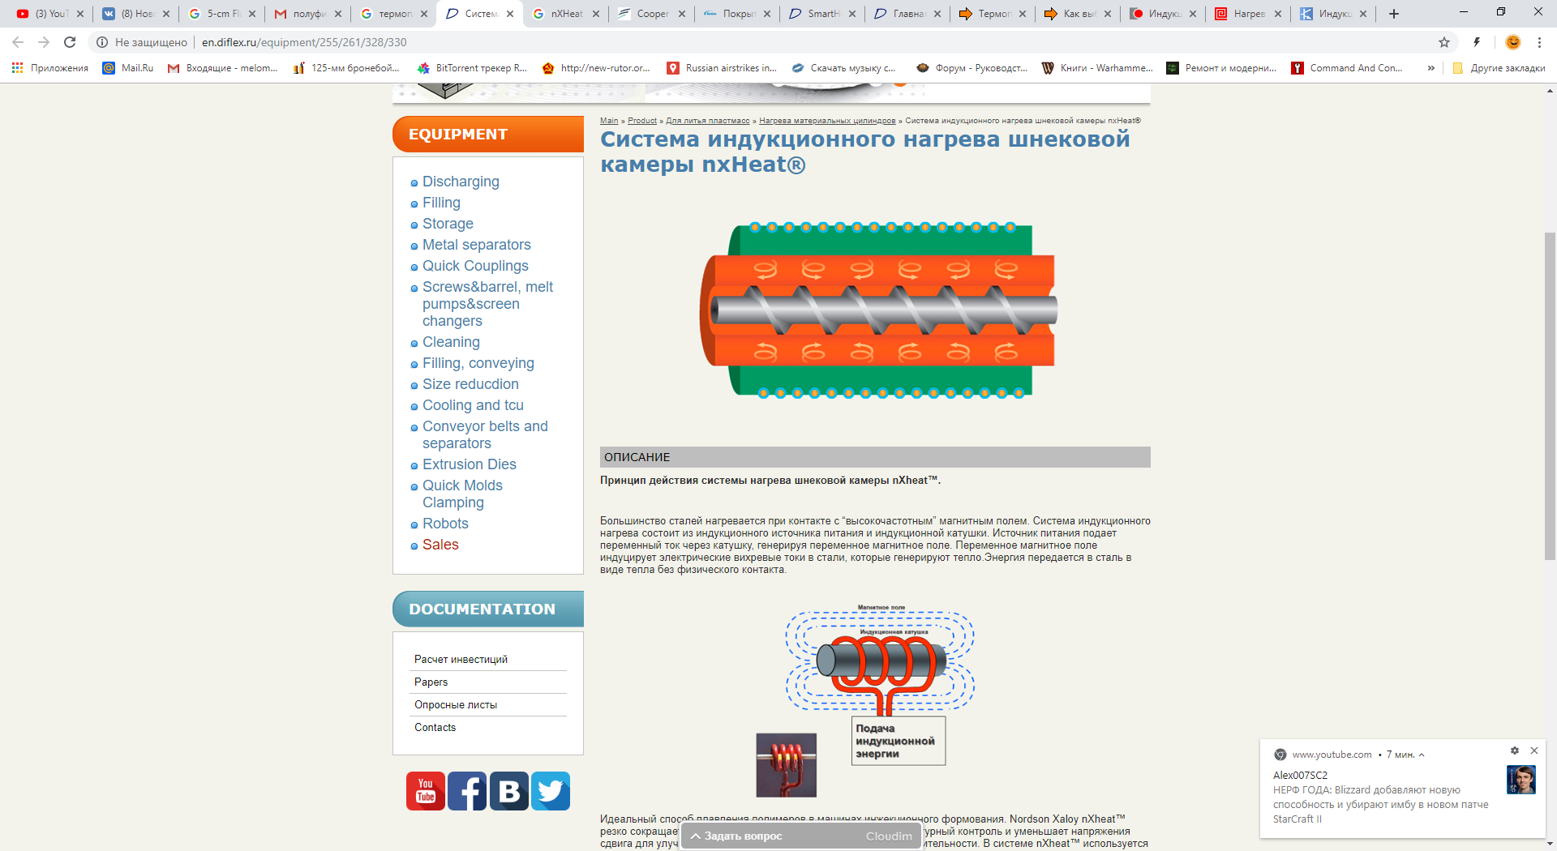

Рисунок.2 Индукционная нагревательная камера в разрезе

Данный узел будет устанавливаться на станки, работающие с пресс-формами малого объёма. Аналогичные по принципу нагрева элементы входят в состав крупных термопластавтоматов компании Gas Injection WorldWide, которые не поставляются отдельно и не предлагается их адаптация под имеющееся у заказчика оборудование, а стоимость нового станка начинается от 2 миллионов рублей. Стоимость литья будет снижена на 45% по отношению к станку с обычным узлом пластификации благодаря сниженному на 70% энергопотреблению при работе термопластавтомата и снижению количества брака на 30%, при этом финансовые затраты на модернизацию будут ниже на 80% потому что, будет меняться только один узел, уже имеющегося оборудования.

Предлагаемый узел пластификации будет позволять осуществлять литье микродеталей сложной формы массой от 0,01 до 25 грамм в отличие от аналогов (напр. узлы пластификации от компании DragonPower), работающих с крупными пресс-формами с усилием смыкания от 10 тонн.

Режим нагрева будет не таким агрессивным благодаря равномерному прогреву всей массы, разность температуры различных участков пластификации будет не более 7% в отличие от классических узлов пластификации термопластавтоматов компаний "ЭКСКЛЮЗИВ-НОВО" или "ENCE GmbH", где разница температур составляет больше 15%. Воспроизводимость и повторяемость впрыска будет выше, чем у термопластавтоматов с обычным узлом пластификации, благодаря возможности контроля в реальном времени нагрева всего рабочего объёма и низкой инерциальности системы. Время выхода узла пластификации на рабочий режим будет занимать 1 минуту, что в 3 раза меньше чем у обычного узла пластификации.

Масса нового узла пластификации будет меньше базового узла.

Энергопотребление нового узла будет на 70% ниже и не требовать изменения системы электропитания термопластавтомата.

Управление же этим процессом будет реализовано при помощи микроконтроллера семейства STM32F103CB. Выбор этого МК обусловлен тем, что он имеет достаточную вычислительную мощность для обработки измерений и вычислений для подачи управляющих сигналов в реальном времени. Также в составе это МК имеется вся необходимая периферия, такая как:

Серия: stm32 f1

Ядро: arm cortex-m3

Ширина: шины данных 32-бит

Тактовая частота: 72 МГц

Количество входов/выходов: 37

Объем памяти программ: 128 кбайт (128k x 8)

Тип памяти программ: flash

Объем RAM: 20k x 8

Наличие АЦП/ЦАП ацп: 10x12b

Встроенные интерфейсы: can, i2c, irda, lin, spi, uart, usb

Встроенная периферия: dma, pwm, pdr, por, pvd, pwm, tempsensor, wdt

Напряжение питания: 2…3.6 в

Рабочая температура: -40…+85c

Корпус lqfp-48: (7 x 7)

Вес, г: 1.4

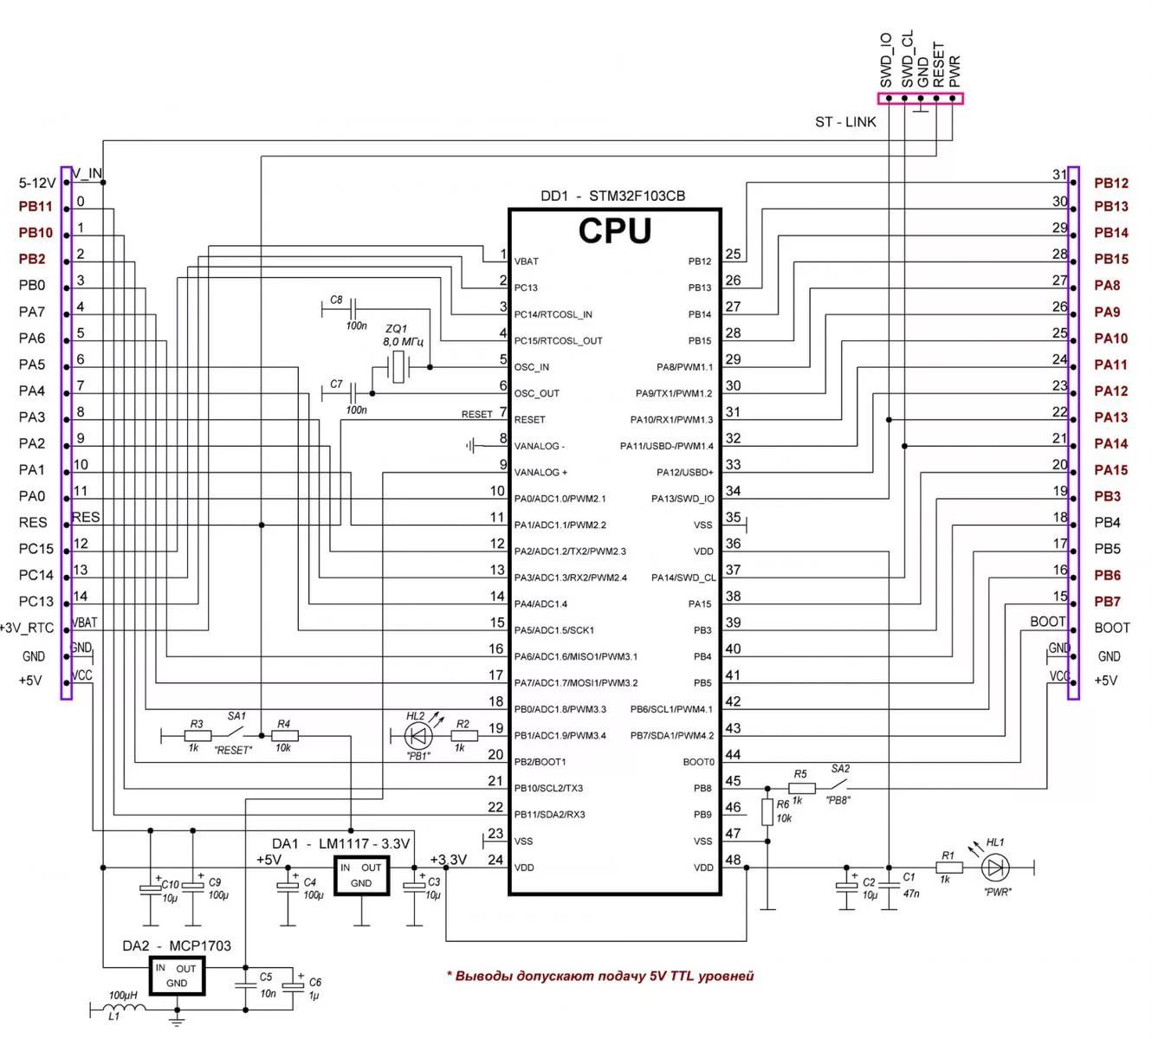

Рисунок.4 Принципиальная схема МК STM32F103CB

Особо стоит отметить наличие 12-ти разрядных АЦП, что является крайне важным преимуществом перед МК других семейств, таких как Atmega 328 имеющих 8-ми разрядные АЦП, или же наоборот, как ESP32-имеющие избыточный функционал в виде встроенного датчик Холла и очень высокую чувствительность к помехам по входу. Что при работе рядом с индуктором может вызвать большие отклонения в измерениях, снимаемых с аналоговых датчиков.

Ещё к плюсам платформы STM32F103CB можно отнести простоту реализации протокола связи с термпопластавтоматом посредством CAN-шины, так как она уже встроена в цифровуюсистему управления термопластавтоматов.

Потому исходя из вышеперечисленны причин была разработана функциональная схема изделия (рисунок 5).

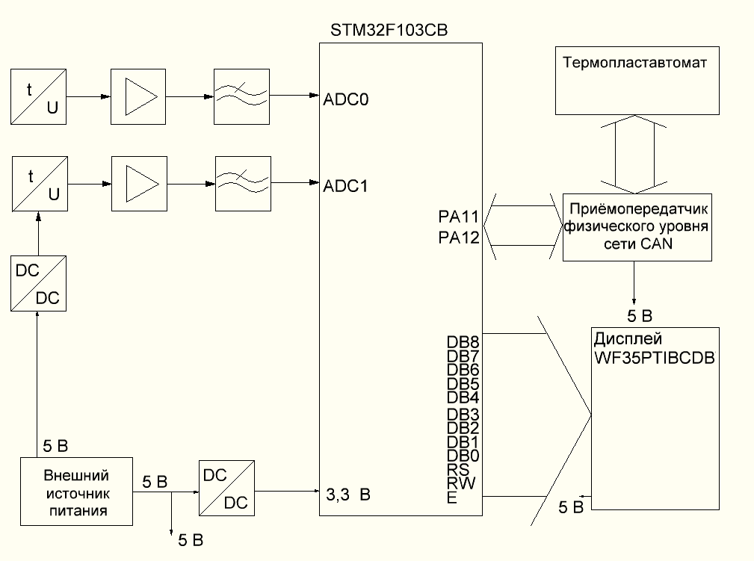

Рисунок 5 ­— Функциональная схема ДУП

Питание осуществляется от внешнего источника с выходным напряжением 5 Вольт, т.к. в термопластавтоматах от такого напряжения питается дисплей. Но аппаратная платформа может питатся только от 3,3 Вольт, а для платинового датчика температуры необходим прецизионный источник тока. Поэтому в устройстве предусмотрены два преобразователя: понижающий DC/DC преобразователь с 5 В в 3,3 В MAX756, этот DC-DC преобразователь способен выдавать выходное напряжение в диапазоне 3,3-5 В.

Поскольку питание датчика осуществляется источником тока то в схеме предусмотрены также источник опорного напряжения MAX6126A41 и прецизионный резистор 3540S-1-102L для обеспечения тока возбуждения платинового датчика температуры.

Для реализации возможности взаимодействия ДУПа и термопластавтомата через CAN-шину использован приёмопередатчик физического уровня сети CAN AMIS-30660, позволяющий обезопасить МК от каких-либо внешних воздействий через данный интерфейс.